关于邹平魏桥君澜大饭店瓷砖招标公告

国际、国内十大品牌瓷砖生产、经营单位：
邹平魏桥君澜大饭店项目坐落在范公故里邹平市，东倚绿树掩映的黄山，西临风光秀丽的黛溪湖，是该地区的地标性建筑。酒店定位为集住宿、餐饮、娱乐、休闲、会议于一体的五星级商务酒店。
根据工程进度需要，现需对酒店的瓷砖岩板进行采购供货，近期将公开进行招标选择供货单位，现将有关事宜通知如下，请做好准备届时前来投标。
一、项目概况：
项目名称：邹平魏桥君澜大饭店瓷砖招标供货
项目位置：山东省邹平市黛溪三路，邹平市黛溪山庄西邻。
招标内容：邹平魏桥君澜大饭店各种型号瓷砖招标供货：
序号 | 物料名称 | 规格型号 | 单位 | 数量 | 使用位置 | 备注
1 | ST-03仿白色大理石岩板 | 600*1200mm | 平方米 | 248.4 | 套房、总统套洗手台造型墙 | 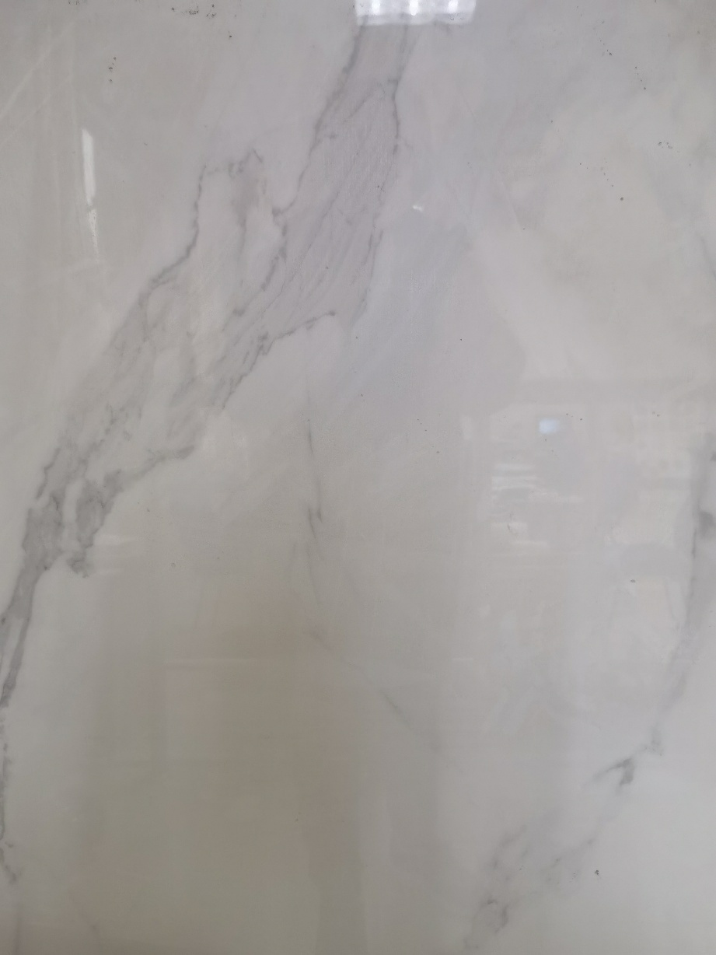
2 | ST-04浅灰色岩板 | 600*1200mm | 平方米 | 12420 | 大床房、行政房卫生间墙 | 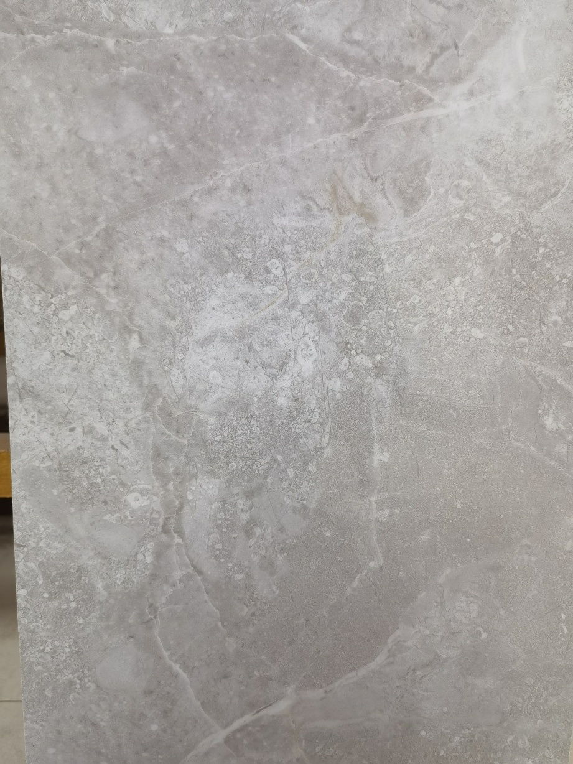
3 | ST-01深灰色岩板 | 600*1200mm | 平方米 | 5436 | 客房小走廊及卫生间地面 | 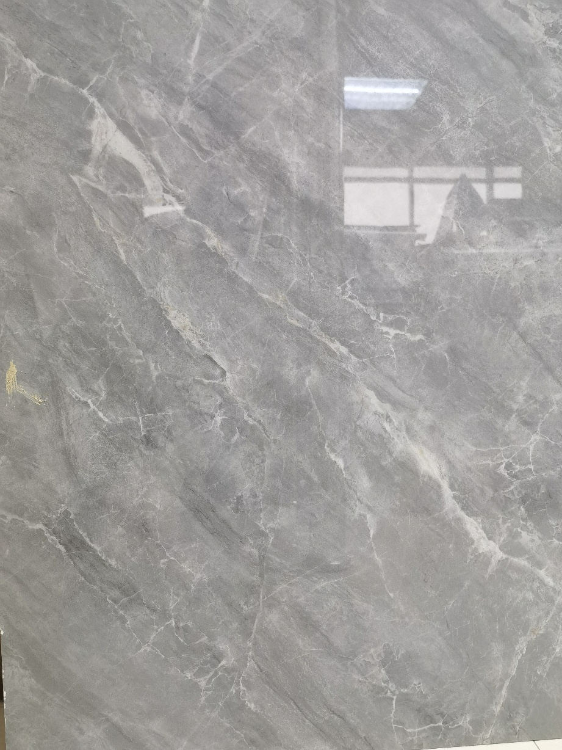
4 | ST-01a浅灰色瓷砖 | 600*1200mm | 平方米 | 4068 | 双床房墙地面标准层走廊 | 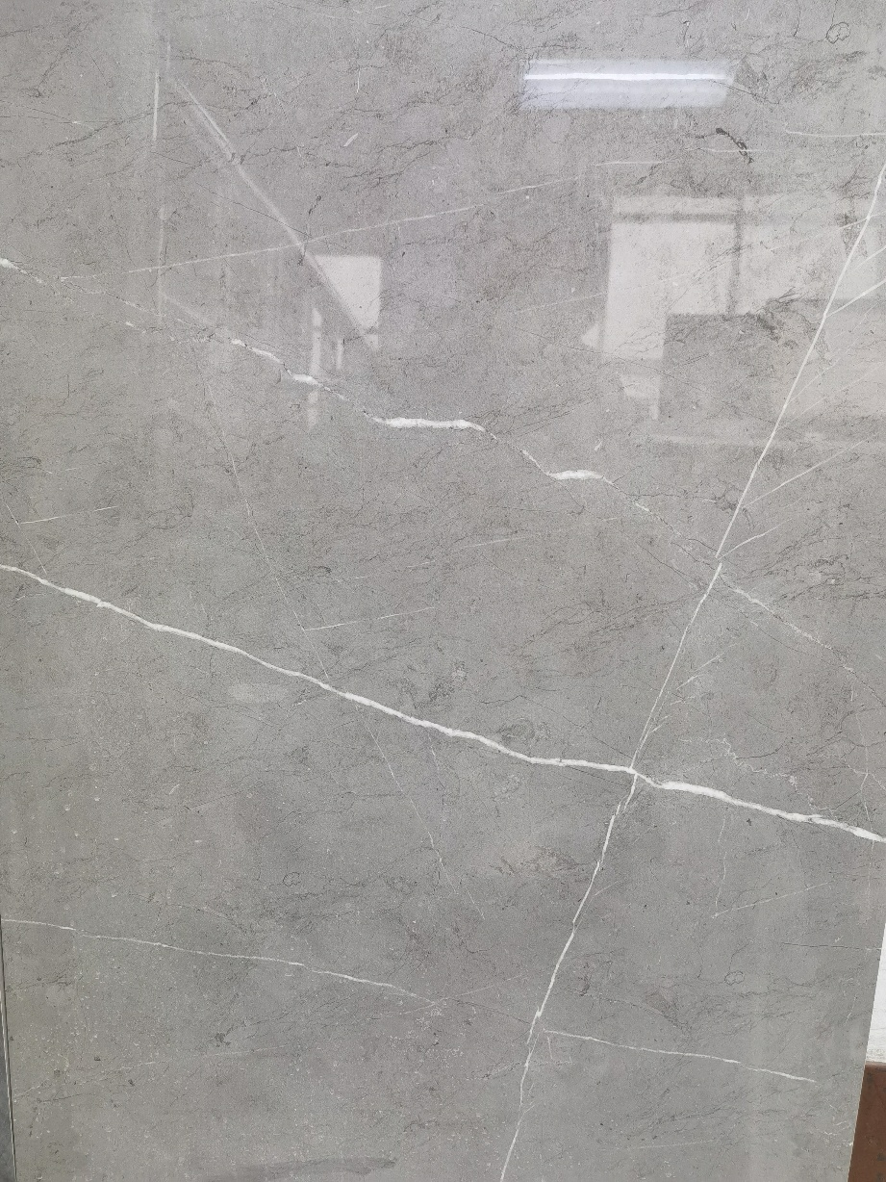
5 | CT-02瓷砖（防滑浅灰） | 600*600mm | 平方米 | 1650 | 布草间、消防前室地面 | 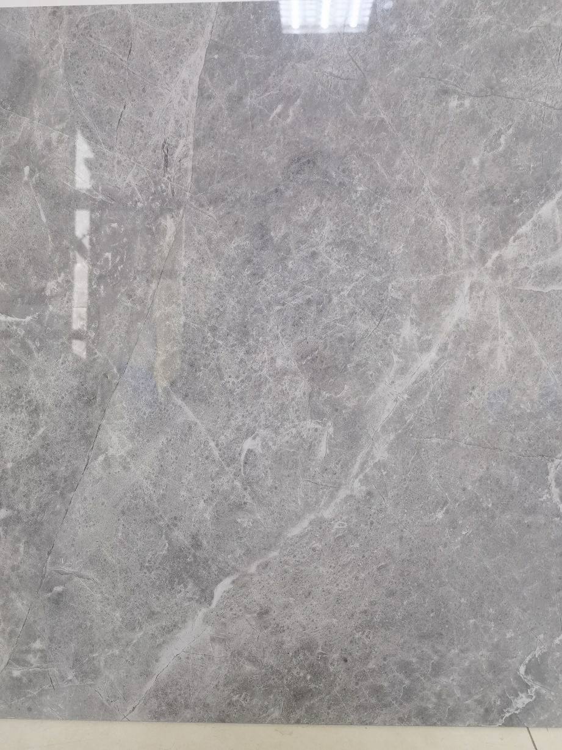
6 | CT-03瓷砖（米白） | 600*600mm | 平方米 | 500 | 布草间、洗消间墙面 | 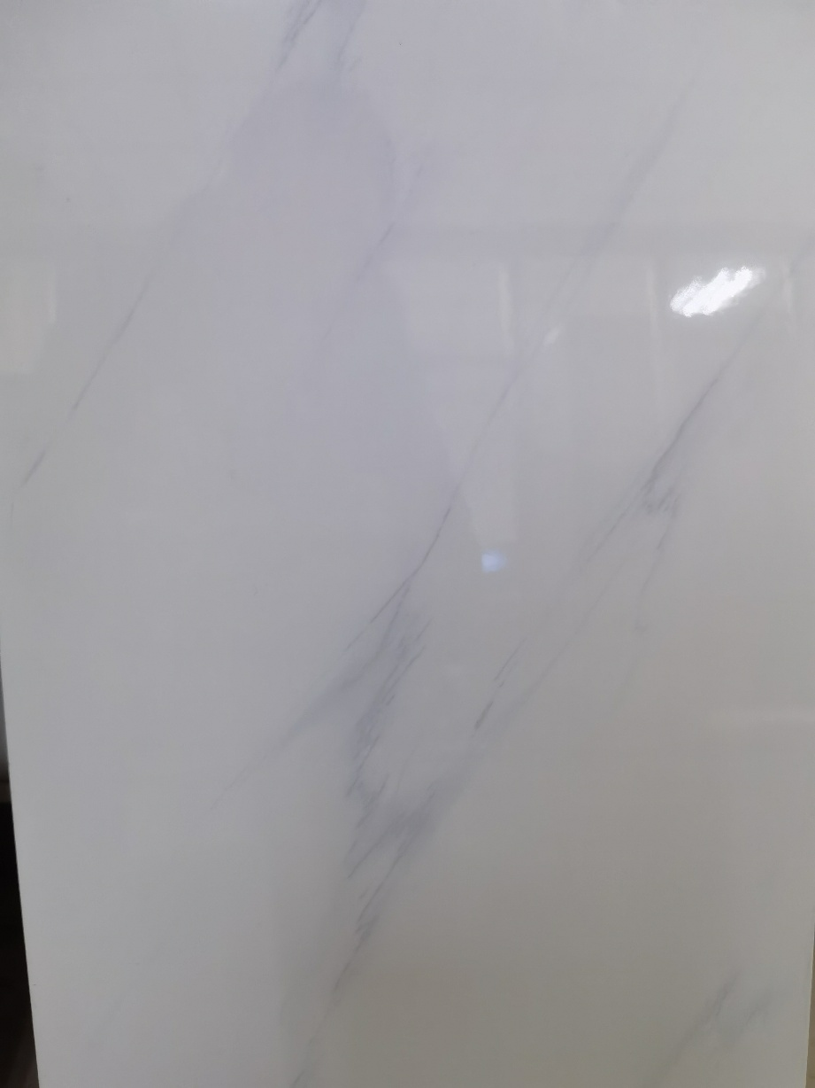
7 | 瓷砖CT-01(浅米色) | 600*1200mm | 平方米 | 398 | 三层包厢卫生间墙面、茶水间墙面，二层卫生间墙面 | 与序号2同款
8 | 瓷砖CT-02 | 600*600mm | 平方米 | 552 | 二层备餐间、地面墙面、三层服务间地面 | 与序号5同款
9 | 瓷砖CT-02 | 800*800mm | 平方米 | 21 | 负一层服务间地面 | 与序号5同款
10 | 瓷砖CT-03 | 600*1200mm | 平方米 | 978 | 负一层SPA、服务间、健身房墙面 | 与序号2同款
11 | 瓷砖CT-03 | 600*600mm | 平方米 | 15 | 负一储物间、三层包厢卫生间地面 | 与序号2同款
12 | 瓷砖CT-04(浅灰色) | 400*400mm | 平方米 | 10 | 三层茶水间、负一层储物间地面 | 与序号5同款
13 | 瓷砖CT-04(浅灰色) | 800*800mm | 平方米 | 50 | 多功能音控室设备间地面 | 与序号5同款
14 | 泳池瓷砖 | 马赛克 | 平方米 | 449 | 负一层泳池用 | 水晶马赛克
15 | 瓷砖（白色） | 400*800mm | 平方米 | 6130 | 负一-三层厨房 | 与序号6同款
16 | 瓷砖 | 宽：280mm长：1300、1760mm | 平方米 | 1400 | 负一-三楼梯间 | 与序号5同款带防滑槽
17 | 踢脚线 | 600*98mm | 米 | 3000 | 布草间、楼梯间 | 与序号5同款
18 | 加工费（水刀切割费） | 见清单 | 米 | 34770 | 瓷砖切割 | 加工费
19 | 2*2背切海棠角 | 见清单 | 米 | 3166 | 倒角 | 加工费
二、产品质量及要求：
1、以上瓷砖必须符合国家标准GB/T4100-2015<陶瓷砖>、GB6566-2010<建筑材料放射性核素限量>标准要求，表面平整无凸凹气孔和曲翘，无划痕、无色差，包装箱上标有厂名、厂址、商标和执行标准，随货必须提供检测报告、合格证。以上产品必须从中国瓷砖十大品牌及知名品牌中选取，要求所报品牌需为从十大品牌官方网上能够查询到的品牌，产地必须为“广东”产。并提供样品。
2、踢脚线尺寸600*98mm，顶部磨圆弧，按照每米/元报价，报价中包含切割及磨圆弧费用。供货为成品供应。
3、以上报价按照成品进行报价，加工费、倒角费用单独进行核算，按照元/米进行核算价格。货到需方工地后供需双方共同随机取样一组进行检测（检测项目：表面质量、尺寸偏差、边直度、直角度、平整度、光泽度、吸水率、断裂模数、抗热震性、耐磨性、耐污染、放射性）检测样品及检测费用由中标单位承担。
三、投标人须知：
1、本招标文件内容如与国家有关法律法规、强制性认证标准、国家关于安全、卫生、环保、质量、能耗、社会责任等有关规定以及公认的科学理论有冲突，招标文件相应部分无效，并以上述规定和理论为准（冲突部分投标人必须在投标文件中列出）；对于招标文件中未涉及的产品制造要求以国家最新标准为准，无国家标准的依据行业最新标准。
2、投标人须保证，招标方在使用投标人提供的货物时，不存在任何已知的不合法的情形，也不存在任何已知的与第三方专利权、商标权或工业设计权相关的任何争议。如果有任何因招标方使用投标人提供的货物而提起的侵权指控，投标人依法承担全部责任。
3、投标人交纳投标保证金单位名称与后期中标签合同、开发票的单位名称必须要一致。若投标方中标供货后，由于中标方的自身原因无法开具正式税务发票，所有责任由中标方承担；发票要求开具正式税务发票（13%税率），若达不到请注明发票类型。
4、对投标人的纪律要求：投标人不得相互串通投标或者与招标人串通投标，不得向招标人或者评标成员行贿谋取中标，不得以他人名义投标或者以其他方式弄虚作假骗取中标；投标人不得以任何方式干扰、影响评标工作。
5、投标人在参与本项目中，对于招标方披露和提供的所有信息应作为商业秘密对待并予以保护，未经招标方授权不得将任何信息泄漏给第三方，否则招标方有权追究投标人的责任。
6、争端的解决：因违反或终止合同而引起的对对方损失和损害的赔偿，双方应当协商解决。如未能达成一致，可向合同签订地（邹平市）人民法院起诉。
7、投标人领取招标文件、及产品样式图后，应仔细查看所有招标文件的内容，如有残缺应在领到招标文件后3日内向招标人提出，否则，由此引起的投标损失自负；投标人同时应认真审阅招标文件中所有的事项、格式、条款和要求等，如果投标人的投标文件没有按照招标文件要求提交全部资料或者投标文件没有对招标文件做出实质性响应，其风险应由投标人自行承担并根据有关条款规定，其投标有可能被拒绝。
四、投标人资格要求：
l、投标人须具有独立的法人资格、具有相关经营范围，且具有良好的财务状况和商业信誉；
2、投标人未被列入“信用中国”网站(www.creditchina.gov.cn)失信被执行人名单、重大税收违法案件当事人名单、失信惩戒名单、政府采购严重违法失信名单和中国政府采购网(www.ccgp.gov.cn)政府采购严重违法失信行为记录名单；
3、 单位负责人为同一人或者存在控股、管理关系的不同单位，不得同时参加本项目投标（一经证实，取消所有涉及单位的投标资格）；
4、投标人应遵守有关的国家法律、法规和条例，近三年内在经营活动中没有违法记录；
5、投标单位必须提供企业法人营业执照（三证合一）、3c认证证书、检验报告及重点工程业绩、公司法人授权委托书（须加盖公司公章，法人签名），各种证件的原件和复印件各一份（证书不符合要求者不允许参加投标），投标单位应确保所提供资质证明材料的真实性、有效性及合法性，提供的企业资质如果经落实为虚假资质时将扣除全部投标保证金。
6、投标人必须是在中华人民共和国工商管理部门注册具有独立法人资格正规单位，投标人须为所投产品的生产制造商或取得满足此招标要求的生产制造商或其授权的经销商。经销商参与投标的，必须由生产厂家出具的书面授权委托书原件，方可参与投标。
7、投标单位要求：国内瓷砖十大品牌及一线品牌，生产厂家投标必须是注册成立年限不低于8年（含8年），注册资金不低于1000万元人民币，授权单位参加投标的注册成立年限不低于3年（含3年），注册资金不低于800万元人民币，具有近5年内所投标品牌山东省内（外）不少于 5家五星级标准酒店供货业绩，并提供合同原件备查，产品无重大质量事故和不良投诉。
8、不接受联合体投标。投标单位中标后，不得以任何形式转包，一经发现，合同自行终止，并赔偿招标人的一切损失。
9、杜绝利用任何中介人员做临时业务员参与我公司的招标活动,一经发现，将扣除投标保证金并取消投标资格。
10、招、投标人的责任、义务及权利：
10.1、交货时间：招标方要求交货时间为自签订合同确认订单后之日起30日内货到需方工地现场，投标方若达不到，最短供货期由投标单位竞报。
10.2、补货时间：收到采购方的补充材料计划之日起，交货时间不超过10天，补货价格按照合同单价执行。
10.3、中标人应在中标后3个工作日内按本招标文件要求与招标人签订合同，合同条款中实质性内容不允许修改。
10.4、招标人权力：
为保证整体装修效果，招标方有权根据招标报价结果，综合评标选择中标单位。
授予合同时变更数量的权力：招标人在授予合同时有权对招标货物数量予以增加或减少，招标物品的单价不做任何变动。
未中标投标人的投标文件，招标人有权自行处置。
中标人中标后未按规定时间办理中标手续的，招标人有权取消其中标资格并从其他投标人中另行选择。
本招标文件的解释权属于招标人。
五、投标报价说明：
1、本次投标报价采用现场报价方式，报价为货到邹平工地（邹平市黛溪三路邹平魏桥君澜大饭店）的价格，报价包含：材料费、运费、税费、卸车费、检测费、包装费等一切费用。报价报单价，报价单位：元/平方米、元/米。投标单位必须根据以上招标清单顺序分别核算每种材料的单价，单价必须准确。投标报价有效期不低于60个工作日。投标报价时需按照以上招标清单将投标报价函做入标书中，清单不能出现缺项、漏项情况。
2、投标单位报价包含由于材料成本或其他原因引起的价格浮动及成本而导致的全部额外风险及费用。投标人需承诺：如果在报价中有漏项、落项，须由投标人负全责，招标方不承担任何费用。
3、投标人应承担其标书准备与递交、勘察现场等所涉及的一切费用，不管投标结果如何，招标人自行承担与投标有关的全部费用。
4、评标原则：采用综合评标法，结合投标单位的产品质量、投标报价、产品配置、技术参数、信誉程度、售后服务承诺、业绩情况等进行综合评标，产品性价比高，售后服务优者中标。
六、供货期要求：
自供需双方签订合同之日起，需方要求 30日内全部货物必须到达工地现场。
七、投标文件：
1、投标文件组成：
（1）介绍企业概况、规模、所获信誉证书、5年内5家五星级酒店业绩合同原件备查，法定代表人（单位负责人）身份证明或授权委托书原件，代理人身份证复印件（按照附件1格式）；
（2）代理人社保证明（或加盖银行公章的半年工资流水账），投标保证金证明。
（3）标书中应对中标后供应产品厂家、产品质保、售后服务方面优势做详细阐述。
（4）投标单位必须出具产品质量保证书，注明因本身产品质量问题造成的所有损失由供货方承担，含投标文件真实性的声明函。
（5）近3年内在经营活动中没有重大违法记录的书面声明及未被列入失信名单的证明。
（6）企业供货能力、供货运输方式、保证交货期的措施及给我公司优惠方案。
（7）投标设备签订合同样本。
（8）标书中必须注明商务条款和技术规格偏差表。
（9）按投标要求提供的其他文件及投标企业认为有必要提交的其他文件。
2、投标文件要求：
（1）投标单位在编制投标文件时，须根据公司情况及产品配置及特点如实编制。
（2）投标单位需做标书二份（正副本各一份），无论中标与否，投标文件均不退还。
（3）招标文件偏离：允许正偏离，负偏离部分必须重点说明并提出解决方案。
（4）投标文件应当对招标文件有关技术要求、供货期、报价有效期、供货要求、招标范围等实质性内容逐条做出作出应答并提供相应描述，只应“满足”、“符合”、“达到”或照搬复制招标文件要求的应答，视为“不响应”招标文件要求。
（5） 招标文件签字及盖章要求：单位法人代表或授权委托人签字或盖章及加盖单位公章。
（6）、招标方有权利将进一步核查投标人在投标文件中提供的材料，若在评标期间发现投标人提供了虚假资料，招标方有权对投标人的投标文件作废标处理，并不予退还投标保证金。
八、质量要求、售后、技术服务及损害赔偿
1.质量要求：
所有报价产品的生产、制造等，各项技术标准应当符合国家标准要求；国家没有相应标准、规范的，可使用行业标准、规定。
2.售后服务要求：
供应商应对所供产品提供至少24个月的质保期，自货到甲方工地验收合格并开具发票之日算起。
3、技术资料：
产品合格证、产品使用说明书、检测报告（省级以上质检部门出具的）
其它资料
服务承诺：投标文件有明确的技术服务承诺。
4、验收
产品到货后，招标人对照中标单位提供的封存样品、招标技术要求及国际相关标准进行验收，确认产品的产地、规格、数量、材质等内容。
验收合格后，供货方应与招标人办理相关的验收交接手续，填写交接验收单，验收各方签字后送合同各方。
十、付款方式：
以上材料全部货到需方工地，供方向需方报备到货清单，供需双方共同进行初步验收，验收合格并抽样检测合格后（必须附合格检测报告），供方可开具全额13%正式税务发票，经需方签字验收完毕后进行结算，付到货数量总金额的95%, 5%余款作为质保金，两年质保期满后无质量问题到需方财务部门对账后无息结清。
十一、投标保证金：
1、投标单位资质审查通过后，须缴纳信誉保证金30000.00元，（不中标者全额无息退还，中标者自动转为合同履约保证金，供货完毕后无息退还）。投标单位需提前从公司账户将保证金汇入以下账户：注：电汇单据备注用途“瓷砖投标保证金”字样。
公司名称 | 邹平县黛溪山庄有限公司
开户行： | 农行邹平市支行
账 号： | 15739901040002021
2、有下列情形之一的，投标保证金将不予退还：
（1）投标人在投标有效期内撤销投标文件；
（2）中标人在收到中标通知书后，3日内不与招标方订立合同，或在签订合同时向招标人提出附加条件；
（3）发生投标人招标文件中规定的其他可以不予退还投标保证金的情形；
3、中标单位的投标保证金，在中标签订合同后自动转为履约保证金，在合同执行完毕后无息退还；未中标者保证金，在招标方与中标方签订合同后，无息退还。
4、领取招标文件时间及地点：有意参加投标单位2024年1月29日前到物资供应部采购三科索取招标文件。招标方图纸（若有）只限于本次投标使用，不允许投标方挪作他用，否则招标方有追究责任的权利。
十二、招标时间、地点及联系方式：
提疑议时间截止：2024年1月22日17：00前，书面形式发送至18866491378@163.com邮箱。
答疑回复时间为：2024年1月23日下午2：30以邮件形式回复（需缴纳投标保证金）。
现场招标报价时间：2024年1月29日下午2：30现场招标报价。
招标地点：邹平市经济开发区魏纺路1号（魏桥创业集团综合业务楼二楼）。
联 系 人:赵维刚
电 话： 0543-4162030、4160017、4161040。
公司网址：www.weiqiaocy.co

邹平县黛溪山庄有限公司
2024年1月22日

附表：
授 权 委 托 书

本授权委托书声明： （姓名）系 的法定代表人，现授权委托 （姓名）为我公司代理人，以公司的名义参加邹平县黛溪山庄有限公司 招标活动。本人对招标文件内容负责并对代理人在开标、评标、办理财务回款对帐业务、合同谈判过程中所签署的一切文件和处理与之有关的一切事宜，我均予以承认。本委托有效期为 期间若有变更，必须及时通知，否则不予接待。被授权人签署的所有文件，不因授权的撤销而失效。
代理人： 性别： 年龄：
被授权委托人身份证复印件（正面） | 被授权委托人身份证复印件（反面）
代理人无转委权，特此委托

单位： 部门： 职务：

投标单位：（盖公章）

法定代表人：（签字）

日期： 年 月 日

